**ΠΙΘΑΝΕΣ ΕΝΩΣΕΙΣ ΠΟΥ ΘΑ ΨΑΞΕΤΕ (ΕΠΙΛΕΞΤΕ ΜΙΑ ΕΝΩΣΗ ΑΠΟ ΤΗΝ ΟΜΑΔΑ Α ΚΑΙ ΜΙΑ ΕΝΩΣΗ ΑΠΟ ΤΗΝ ΟΜΑΔΑ Β)**

**Ομάδα Α**

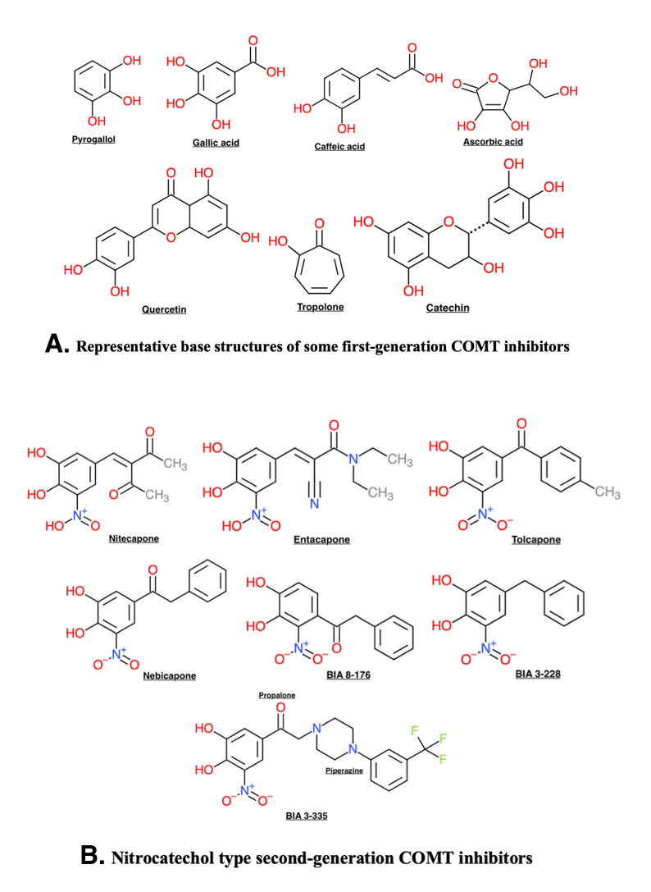



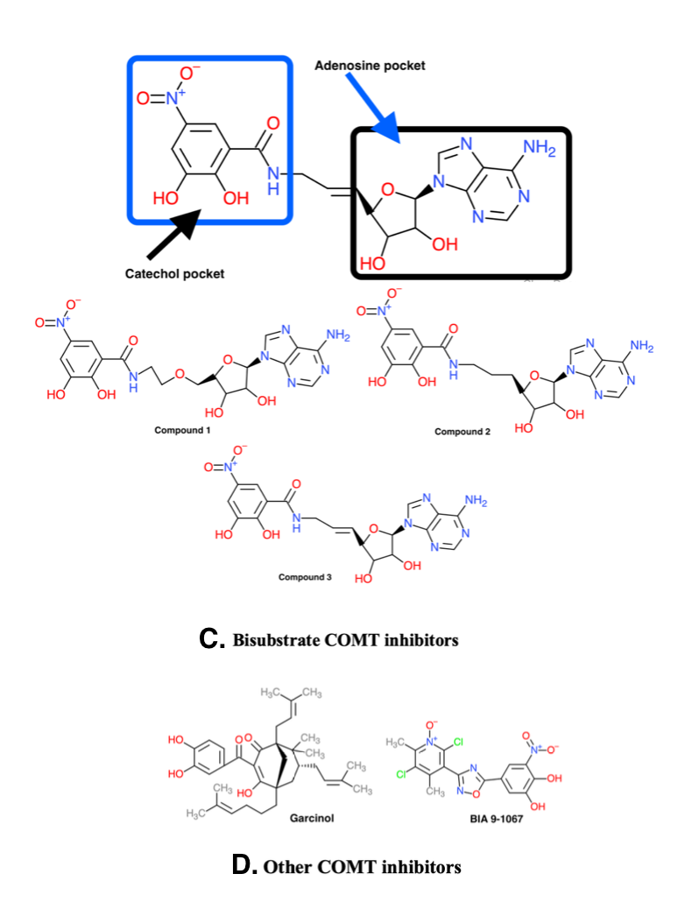

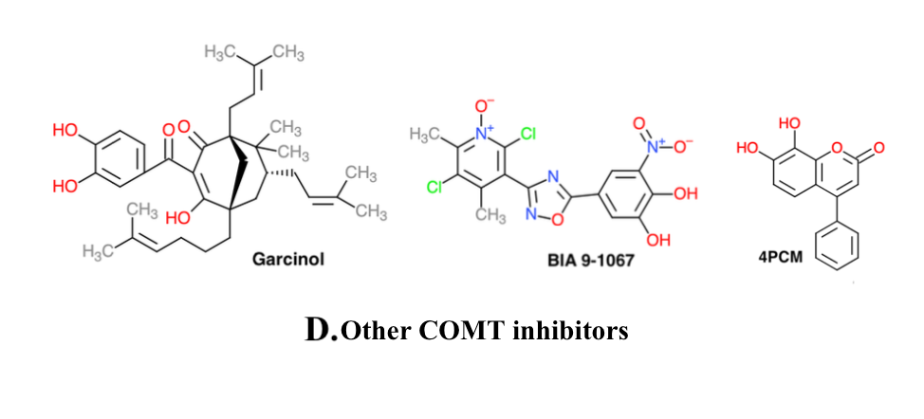

**Ομάδα Β**

